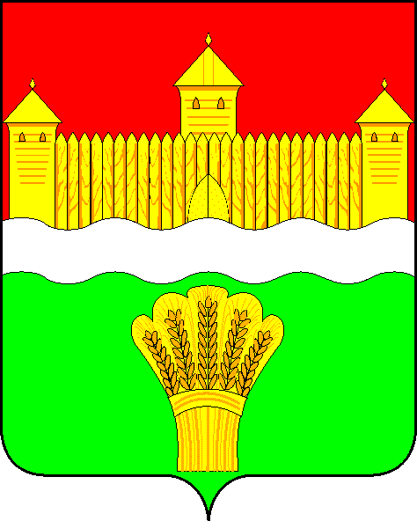
СОВЕТ НАРОДНЫХ ДЕПУТАТОВ КЕМЕРОВСКОГО МУНИЦИПАЛЬНОГО РАЙОНА
четвертого созыва

СЕССИЯ № 20

Р Е Ш Е Н И Е

от «_28_»__марта_2013г. № 145
г. Кемерово

О работе в Кемеровском муниципальном районе
с многодетными семьями усыновителей и мерах
социальной поддержки таких семей

Заслушав информацию о работе в Кемеровском муниципальном районе с многодетными семьями усыновителей и мерах социальной поддержки таких семей и руководствуясь ст. 26 Устава Кемеровского муниципального района, ст. 40, 43 Регламента Совета народных депутатов Кемеровского муниципального района, Совет народных депутатов Кемеровского муниципального района

РЕШИл:

1. Принять к сведению информацию о работе в Кемеровском муниципальном районе с многодетными семьями усыновителей и мерах социальной поддержки таких семей.
2. Направить настоящее решение Главе Кемеровского муниципального района.
3. Настоящее решение опубликовать в районной газете «Заря».
4. Решение вступает в силу со дня его принятия.
5. Контроль за исполнением настоящего решения возложить на Бушмину З.П. – председателя Комитета по социальным вопросам.

Председатель Совета народных депутатов
Кемеровского муниципального района В.В. Харланович

